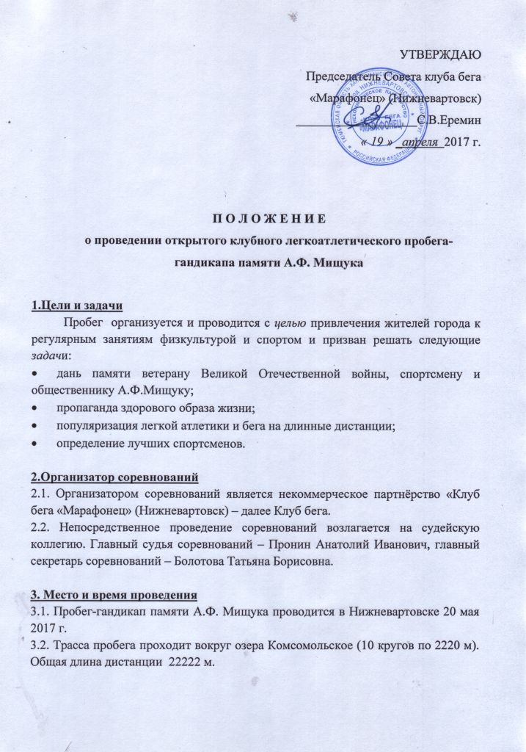

3.3. Личная регистрация участников будет проходить 20 мая с 09.00 – 10.30 в спортивном модуле на Комсомольском озере (напротив ФСК «Юбилейный» за модулем проката спортивного инвентаря, ул. Мира, 29а).
3.4.Торжественное открытие соревнований в 10.45. Старт в 11.00 согласно Таблице возрастного гандикапа (Приложение 1). Лимит времени на преодоление дистанции участником соревнований 3 часа.

4. Требования к участникам и условия проведения
4.1. К участию в соревнованиях допускаются спортсмены и любители бега в возрасте 18 лет и старше, имеющие соответствующую подготовку, допуска врача (медицинскую справку) или соглашение, подтверждающее персональную ответственность за свое здоровье, документ удостоверяющий личность.
4.2. Спортсмены до 18 лет (но не моложе 16 лет) могут быть допущены к участию в соревновании при наличии допуска врача (медицинской справки) на дистанцию пробега-гандикапа и письменного согласия ответственного лица (родителей или личного тренера) на участие в соревнованиях.
4.3. Возраст участников пробега определяется на дату проведения соревнований.
4.4. Для участия в соревнованиях необходимо иметь при себе официальный документ, удостоверяющий личность, лично прибыть на регистрацию, предъявить медицинскую справку, выданную не позднее 6-ти месяцев до старта пробега-гандикапа.
5. Награждение победителей и призёров
5.1. Победители и призёры соревнований определяются в абсолютном зачете по первым шести финишировавшим у мужчин и женщин.
5.2. Участники пробега-гандикапа, занявшие с 1 по 6 место среди мужчин и женщин награждаются медалями и ценными призами.
5.3. Все участники забега награждаются памятной атрибутикой.

6. Условия финансирования
6.1. Расходы, связанные с оплатой привлеченных специалистов, с подготовкой атрибутики, награждением и рекламой несёт Совет Клуба бега с привлечением спонсорских средств.

7.Заявки на участие
7.1.Предварительные заявки на участие присылаются на электронную почту с 20 апреля по 19 мая 2017 г. включительно: rosnin@gmail.com
Контактные телефоны ответственных за проведение соревнований:
- Ивашикин Михаил Николаевич (тел.:+7(902)8557700);
- Рознин Сергей Васильевич (тел.:+7(902)8559077).

7.2. Образец заявки:

Заявка
на участие открытом клубном легкоатлетическом пробеге-гандикапе памяти А.Ф. Мищука

от ______________________________________________________

№ п/п | ФИО | Дата рождения | Организация | Допуск врача
1.

Организаторы оставляют за собой право вносить изменения в программу проведения Соревнований.

Данное положение является официальным вызовом на Соревнования.

Оргкомитет

ПРИЛОЖЕНИЕ 1.

Таблица возрастного гандикапа

Женщины (возраст) | Мужчины (возраст) | № забега | Время старта (чч.мм.сс.)
60 + |  | 1 | 11.00.00
 | 70 + | 2 | 11.01.17
55-59 |  | 3 | 11.03.20
 | 65-69 | 4 | 11.05.47
50-54 |  | 5 | 11.07.47
 | 60-64 | 6 | 11.09.41
45-49 |  | 7 | 11.10.42
40-44 | 55-59 | 8 | 11.13.10
35-39 |  | 9 | 11.15.31
16-18 | 50-54 | 10 | 11.15.55
18-34 |  | 11 | 11.16.31
 | 45-49 | 12 | 11.18.11
 | 40-44 | 13 | 11.20.13
 | 35-39 | 14 | 11.22.04
 | 16-18 | 15 | 11.22.30
 | 18-34 | 16 | 11.22.53

